LAPORAN PRAKTIKUM

PERTEMUAN 4

“MODUL 4: GUI JAVA SWING & DATABASE JDBC”



Nama : Satria Bakti Wijaya

Nama (NIM): 109092500017

Asisten Praktikum :

Aulia Rakha Ilhami (109092530005)

Andhika Haqqa Syahrony (2311102197)

PROGRAM STUDI S1 REKAYASA PERANGKAT LUNAK

FAKULTAS INFORMATIKA
TELKOM UNIVERSITY PURWOKERTO
2026

TUJUAN

1. Mengenal konsep Model-View-Controller (MVC) dalam pengembangan aplikasi.

2. Memisahkan Model, View, dan Controller dalam aplikasi berbasis GUI.

3. Mengembangkan aplikasi berbasis MVC dalam Java.

TOOL
NetBeans, JDK 21

DASAR TEORI

Model-View-Controller (MVC) adalah pola desain perangkat lunak yang memisahkan aplikasi menjadi tiga komponen utama untuk memisahkan logika bisnis dari antarmuka visual pengguna, sehingga kode program lebih modular, rapi, dan mudah dikembangkan maupun dipelihara. Pola ini terdiri dari Model yang bertugas mengelola data dan logika bisnis aplikasi, View yang berbasis antarmuka grafis (GUI Java Swing) untuk menampilkan data serta menerima input pengguna, dan Controller yang berperan sebagai perantara untuk menerima aksi atau event dari View lalu memproses dan memperbarui data pada Model maupun tampilan View.) sebagai elemen antarmuka spesifik yang berinteraksi langsung dengan pengguna.

GUIDED
1.) KoneksiDB.java
Kode
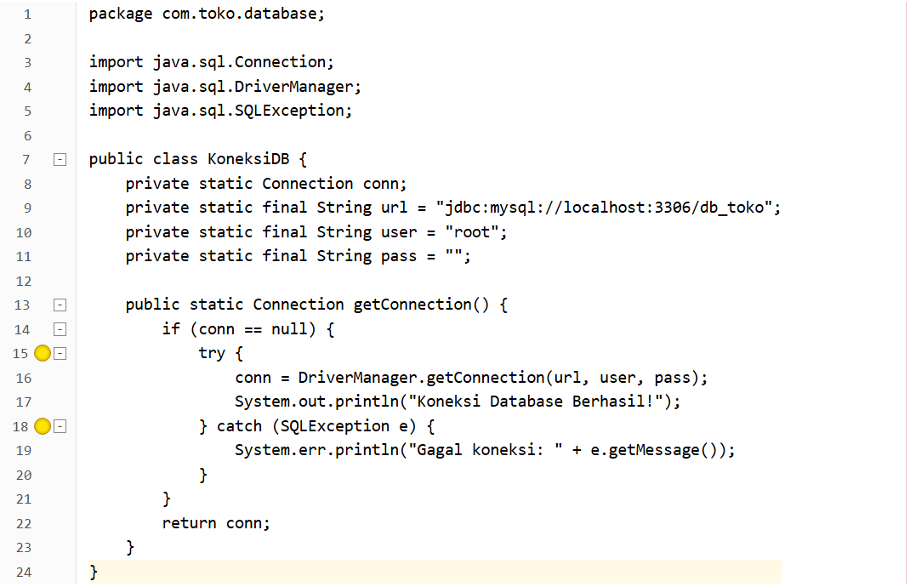
Penjelasan
Class KoneksiDB bertugas buat ngebangun koneksi aplikasi Java ke database MySQL pake driver JDBC. Di sini dipake variabel statis conn biar koneksinya cuma dibuat sekali (pola singleton sederhana) terus bisa dipake ulang di seluruh class view dan controller.

2.) KasirForm.java
Kode
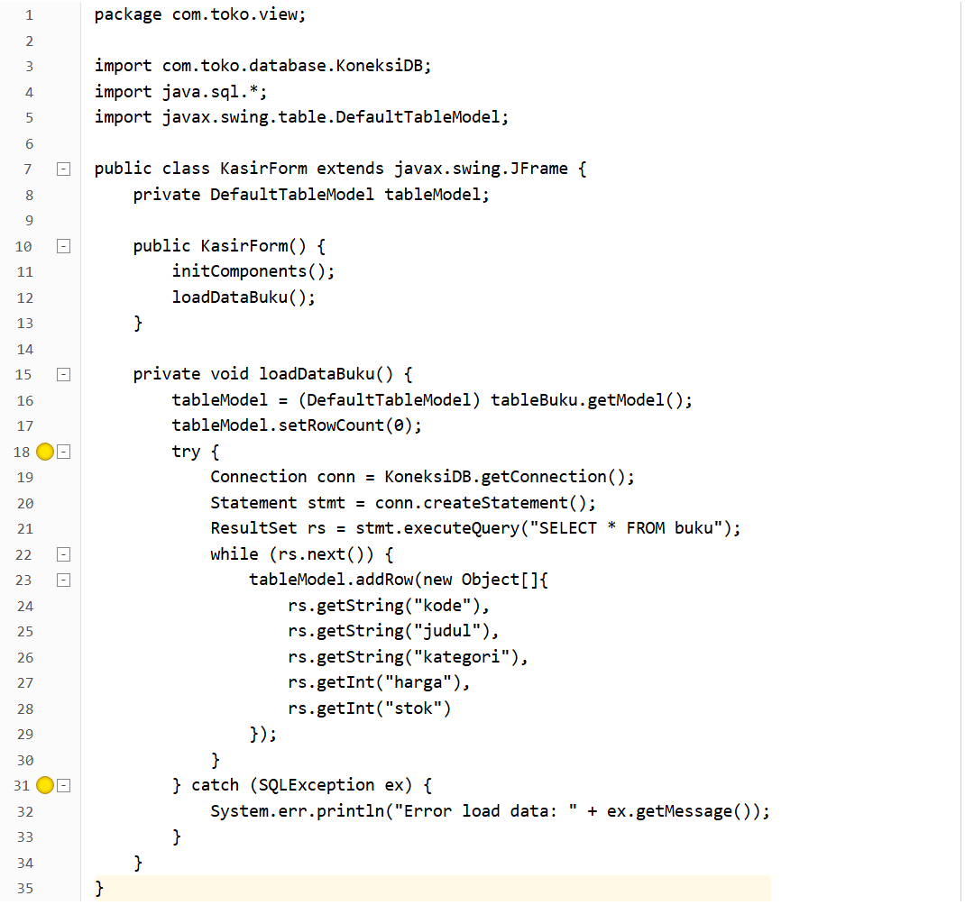
Penjelasan
Class ini turunan dari JFrame yang nampilin form transaksi kasir. Method loadDataBuku() ngejalanin query SELECT * FROM buku ke database lewat KoneksiDB, terus hasilnya dimasukin baris demi baris ke DefaultTableModel biar otomatis muncul di tabel GUI.

Output
